2021年德州经济技术开发区公开招聘乡镇（街道）卫生院（社区卫生服务中心）工作人员审核通过及缴费人数信息公示
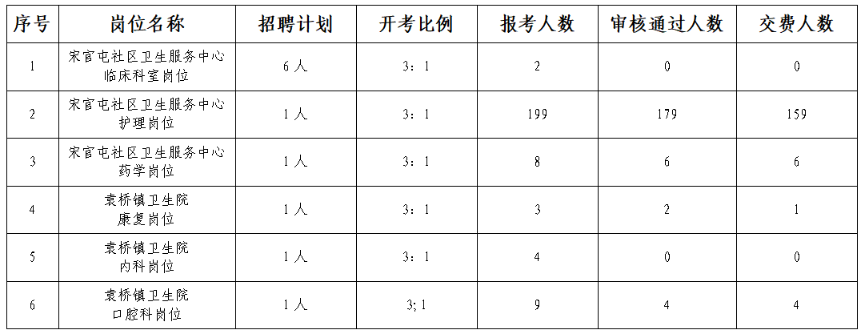
根据《2021年德州经济技术开发区公开招聘乡镇（街道）卫生院（社区卫生服务中心）工作人员简章》中的岗位核减标准，取消对宋官屯社区卫生服务中心临床科室岗位、袁桥镇卫生院康复岗位、袁桥镇卫生院内科岗位的招聘计划。

